METODICKÝ LIST
Základná škola J.A. Komenského
Nová cesta 9
Tvrdošovce 941 10

Prečo kupovať slovenské výrobky
Cieľ: nájsť na výrobku piktogram našej krajiny
Aktivita: hra na obchod
Vyučovací predmet : Regionálna výchova
Pomôcky : obaly výrobkov z rôznych krajín pôvodu, pokladne, peniaze, baliaci papier, pastelky
Príprava:Deti by mali poznať obaly od výrobkov – je preto vhodné pripraviť si obaly napr. od detských piškót, čokolád, jogurtov, múky, ryže a pod. Veci bežne j potreby.
Postup:Deti čaká stôl s pokladňami a košíkom plným obalov. Určíme dvoch pokladníkov, ale ešte im neprezradíme ich úlohu. Pri malých deťoch si povieme, že všetky obaly od výrobkov majú niekde oznam, ktorá krajina ich vyrobila. A keďže my žijeme n Slovensku, bude presne toto cieľom nášho hľadania. Rozdáme obaly a vyzveme deti, aby sa pokúsili nájsť krajinu výroby či pôvodu. Deti pomerne rýchlo nájdu požadovaný údaj. Poprosíme ich, aby zdvihli nad hlavu naše – slovenské výrobky. Spýtame sa ich, či sa im údaje hľadali ľahko. Najprv nech sa prihlásia deti, ktoré museli čítať text, aby našli, čo potrebovali. Potom nech sa prihlásia deti, ktoré to mali ľahšie a našli údaj rýchlejšie a ľahšie. Budú to deti, ktoré majú obaly napríklad od výrobkov zo siete Coop Jednota. Vysvetlíme si pojem piktogram a povieme si jeho výhody (nemusíme ešte vedieť čítať, nepotrebujeme vyberať z kabelky okuliare , vidia ho aj naše babičky a deduškovia, šetrí nám čas pri nákupe a pod.)
A teraz ďalšia otázka, prečo hľadáme na obaloch znak našej krajiny?
Ako sa volá krajina, v ktorej žijeme?
Kto dáva peniaze na školu?
Kto platí lekárov, sestričky a jedlo, keď sme , nedajbože, v nemocnici?
Kto posiela deduškovi každý mesiac dôchodok? ... tu môžeme spomenúť rôzne iné benefity, ktoré sú deťom v našej skupine blízke. Platíme si to my sami? Nie, peniažky na toto a ešte všetko iné dáva štát. A preto štát potrebuje aj peniažky prijímať. A my mu môžeme pomôcť práve tým, že si budeme vyberať v obchode výrobky nášho štátu.
- pri väčších deťoch môžeme pripomenúť aj ekonomický dopad na zamestnanosť rodičov, na prípadné prepúšťanie = vyplácanie podpory, soc. dávok ... to všetko sú výdavky z rozpočtu, do ktorého ale prestali prúdiť peniaze z výroby, ktorá sa zastavila a pod.

Vrátime sa k hre na obchod. Každý obal je predávaný za 1 euro. Teraz už pokladníci začnú fungovať. Preberajú peniaze a kontrolujú obaly. Jena pokladňa je pre slovenské výrobky a druhá pre zahraničné. Obaly by mali byť v miernej prevahe pre Slovensko, aby sme nakúpili správne.
Zhrnutie: Keď sme už pochopili, prečo je lepšie kupovať naše výrobky, mali by sme sa snažiť zaviesť tento návyk aj do praxe. Veď u naše babičky jedli to, čo sa urodilo tam, kde žili a jedli potraviny vtedy, kedy sa urodili. Ale tu sa už prelíname s témou sezónnosť potravín.
Prílohy:
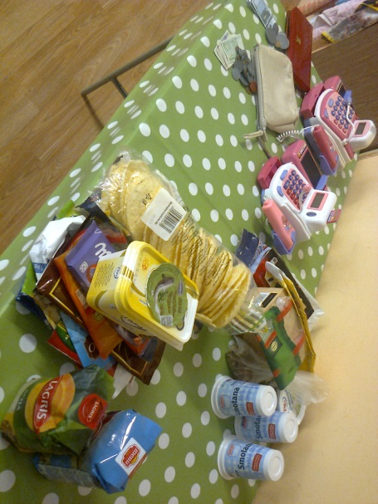
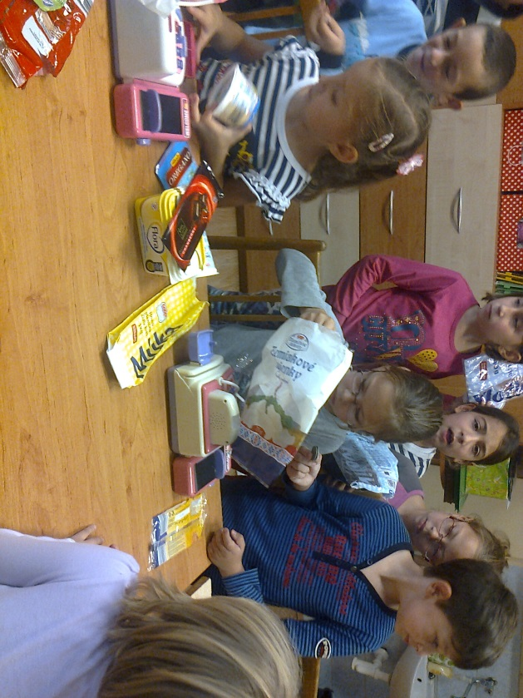
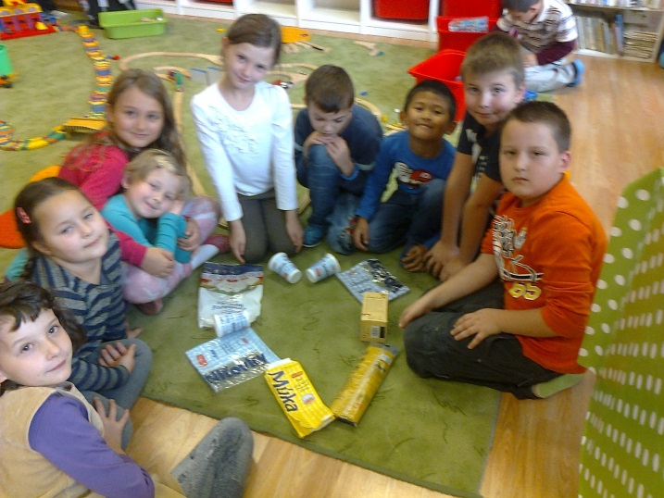
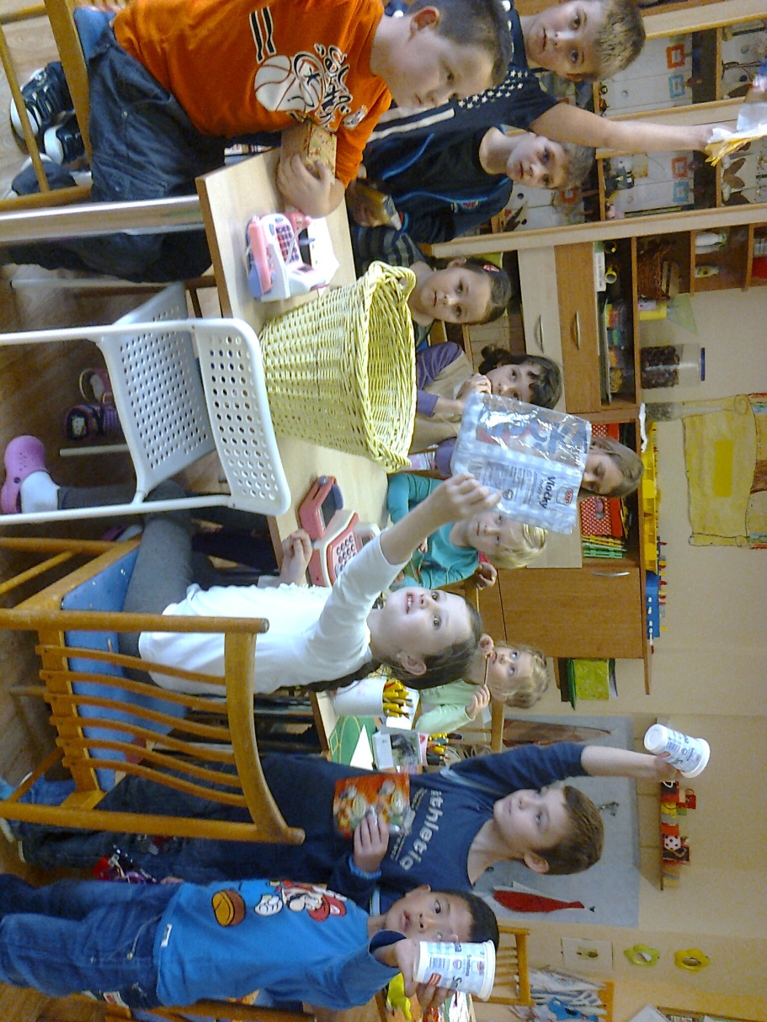
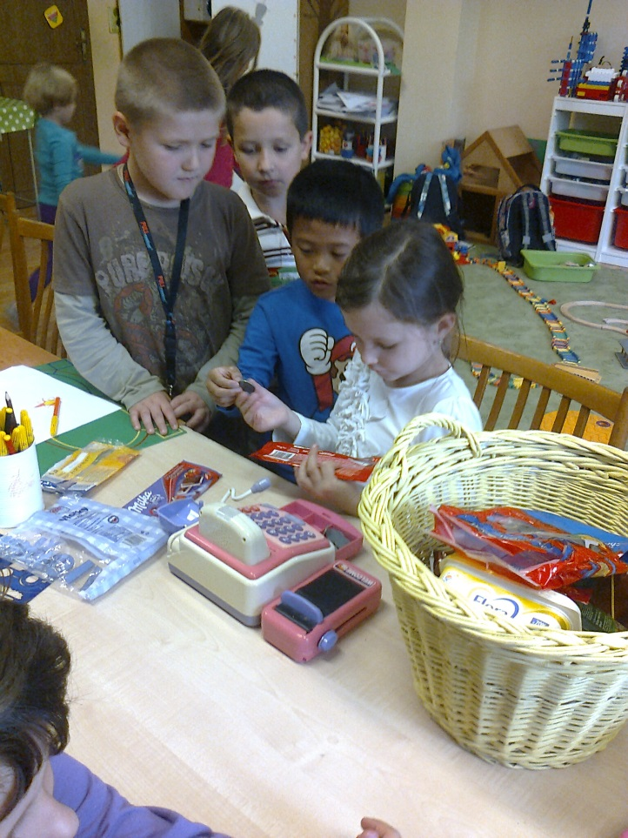
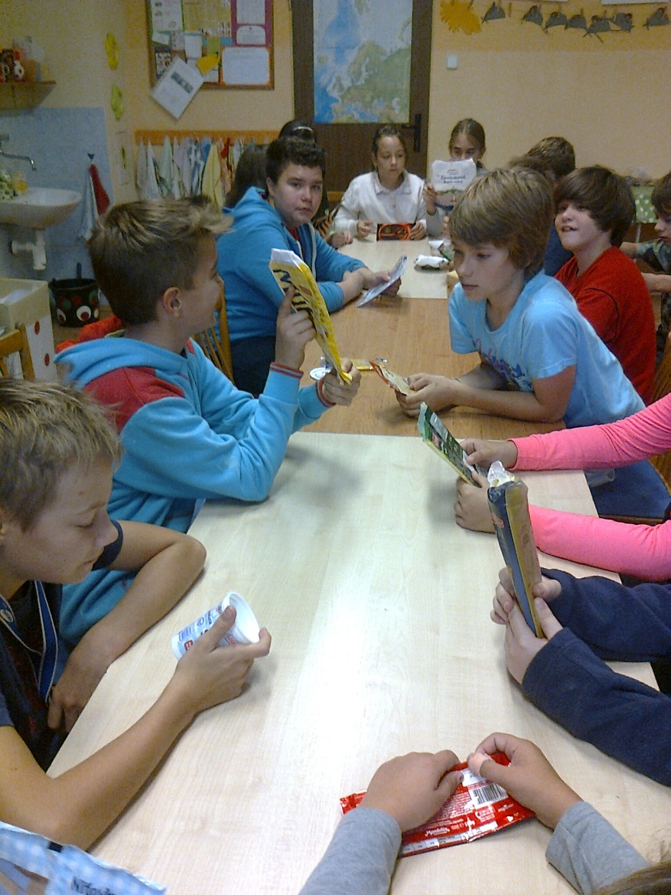
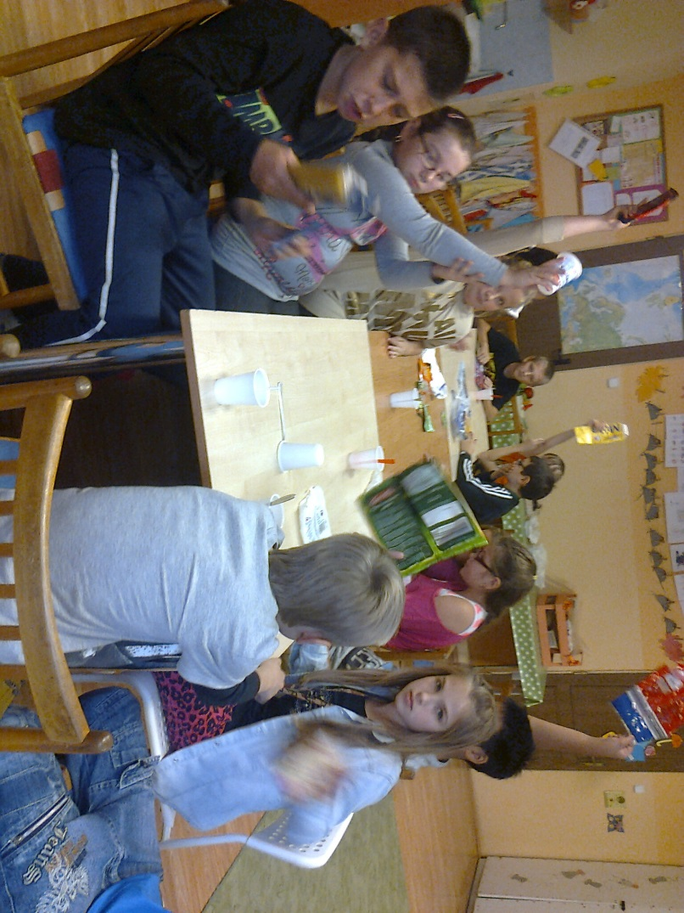
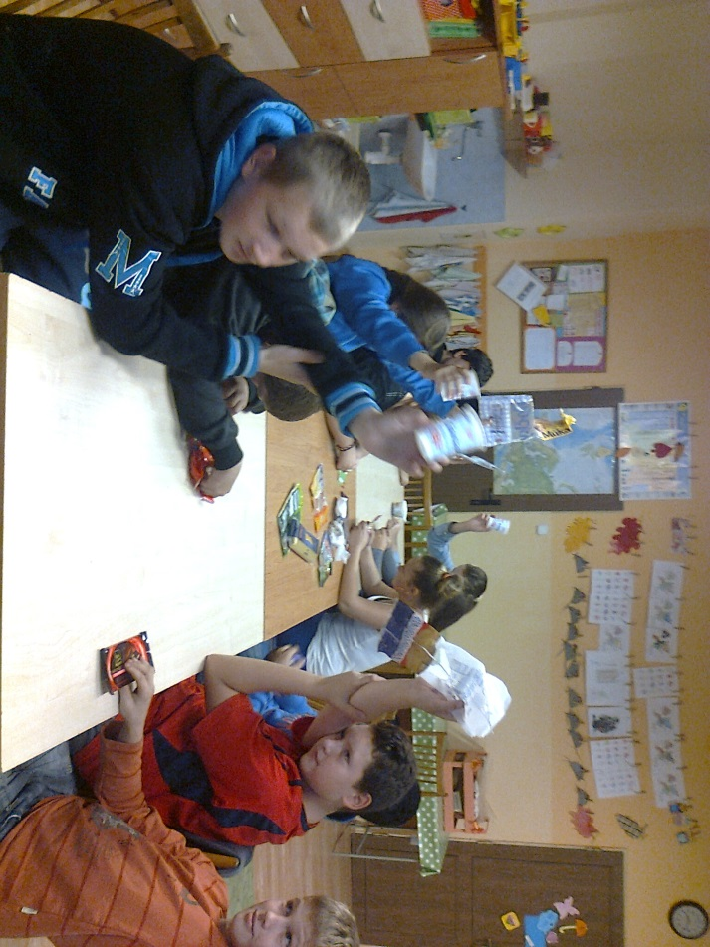
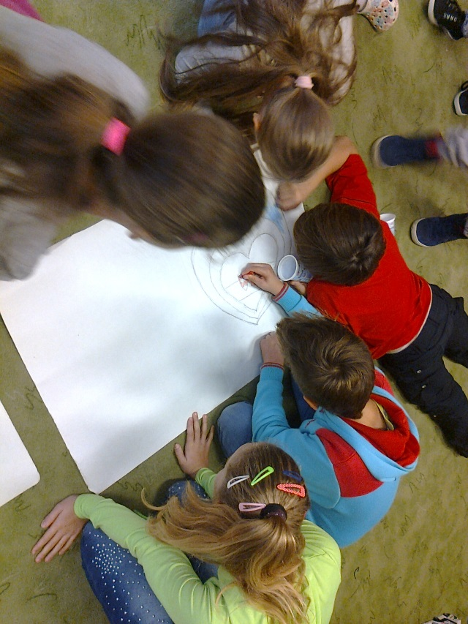
... tu sa už šiestaci pripravujú piktogram výrobkov našej krajiny – Milé prekvapenie !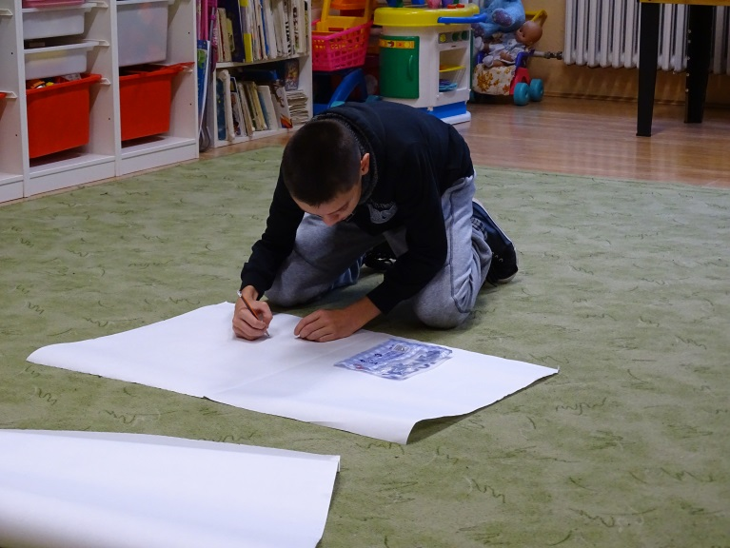
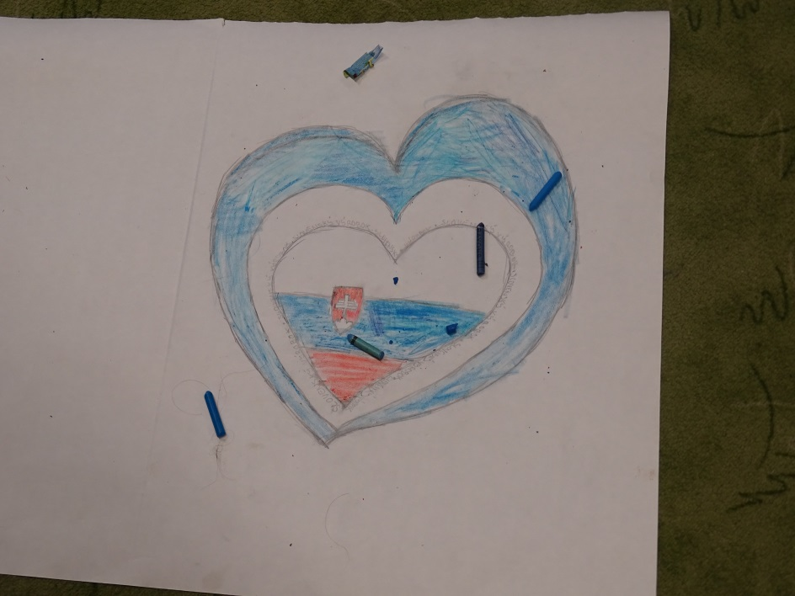
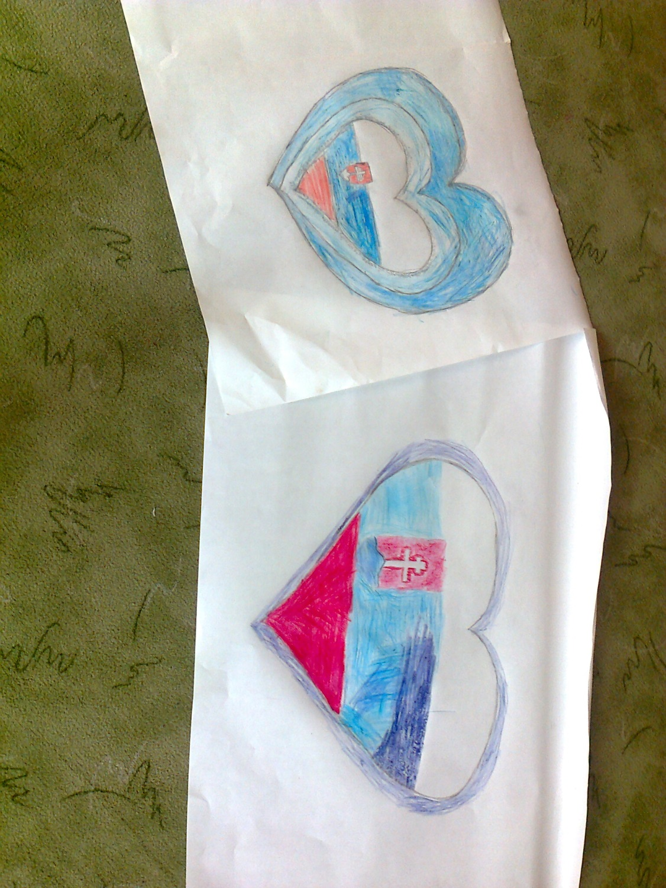
Iniciatíva detí, ktorá posunula cieľ aktivity o kúsok ďalej.
Aktivita prebehla pre deti 1.-7. ročníka = 235 detí našej školy.
Základná škola Jána Amosa Komenského
Nová cesta 9, Tvrdošovce 941 10

